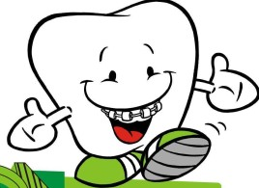 **什么年龄最适合牙齿矫正？**

最理想的矫牙年龄为11-14岁，但影响面部发育（如前牙反牙合，俗称“地包天”等）的畸形应该在4岁左右开始矫正。成年人的生长发育虽然已经停止，但患者只要口腔健康情况良好，能密切配合医生，照样可以接受牙齿矫正。



**那些儿童需要早期治疗？**

很多人错误的认为牙齿矫正要等到所有牙替换后才开始，其实并不全是这样。从乳牙开始一些错合如反合（俗称“地包天”、“倒扣牙”等）、不良口腔习惯（如睡觉张口呼吸、咬嘴唇、吐舌等）、下颌发育不足等就需要矫正，因为这些异常情况会导致面部骨骼的异常生长，影响美观。早期治疗不但简单而且对外貌改善明显。一般正畸医生建议小孩从3岁开始，养成每3到6个月定期检查的习惯，以便早发现早治疗。

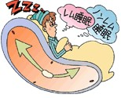

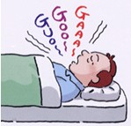

**鼾症及阻塞性睡眠呼吸暂停综合征**

是一种很常见的疾病，患者睡眠期间因舌根或软腭向咽后部塌陷而导致部分或完全气道堵塞采用口腔矫治器[阻鼾器](http://www.han120.net" \t "_blank)治疗OSAS是一种简便有效的方法。病人仅在睡眠中戴用矫治器，即可见疗效。戴上后不会特别不舒服，病人容易适应； 由于阻鼾器体积比较小，方便携带，对于经常出差的人比较方便； 属于非手术治疗，是可逆的。

